Ceritaku Project (Kelompok 5)

User Requirement
Issue 1
TABLE OF CONTENTS
0. Preface – please read first 1
0.1 Purpose of this document 1
0.2 Use of this document 1
0.3 The User Requirements document 2
0.4 Definitions, acronyms and abbreviations 3
0.5 Related documents 3
1 Introduction 5
1.1 Purpose of the document 5
1.2 Overview 5
1.3 References 6
1.4 Definitions, acronyms and abbreviations 6
2 General Description 7
2.1 Objective 7
2.2 System concept 7
2.3 Concept of operations 8
2.4 Users and user interface 8
2.5 Operational characteristics 9
2.6 Control, support and maintenance 9
2.7 System architecture and construction 9
2.8 Assumptions and dependencies 9
3 Specific Requirements 11
3.1 General 13
3.2 User facilities 13
3.3 System interfaces 14
3.4 Communications requirements 14
3.5 Hardware requirements 14
3.6 Capability requirements 14
3.7 System management functions 15
3.8 Other products 15
3.9 Constraint requirements 15
Document Control 18
Document Signoff 18
Document Change Record 18

0. Preface – please read first
0.1 Purpose of this document
Dokumen ini adalah dokumen penyalur cerita. Tujuan dokumen ini ialah menyalurkan aspirasi penulis dalam mengembangkan bakat dan hobinya. Selain itu, sebagai akses untuk menyedikan cerita yang dibutuhkan oleh para pembaca.
0.2 Use of this document

Penggunaan dokumen ini lebih ditunjukan dan digunakan untuk menyalurkan dan membaca sebuah cerita, dimana:
- Penulis bisa mengekspresikan cerita yang ingin ia sampaikan.
- Penulis bisa dengan lebih mudah mengakses atau membuat sebuah cerita dan dengan mudah didapatkan oleh pembaca.
- Pembaca yang cepat dan mudah mendapatkan sebuah cerita yang disukai.
- Memudahkan akses dan informasi secara umum bagi orang yang suka membaca
- Rangkuman dokumen:
- Owner
Judul Ceritaku
Penulis - Afifa Ayu Widhiyanthi (2101700586)
- Gerry Lukman (2101634691)
- Naufal Tansel (2101709761)
- Yacop Chrisma Solisa (2101707863)
Referensi Wattpad,
Webtoon
- Lainnya
Project ID -
Project Software Engineering LA06
Contract ID -
Contract 2019/2020 Odd Semester
Version Issue 1
Date 09 October 2019
0.3 The User Requirement document

Persyaratan yang dibutuhkan pengguna ialah :
- Akses jaringan
- Akses gmail dan akun
Penggunaan gmail lebih ke penulis yang menggunakan akses mengupload cerita dan pembaca yang mengikuti akun pengupload namun tidak untuk pembaca yang hanya untuk membaca.
- PC or device yang support dengan browser
0.4 Definitions, acronyms and abbreviations

Context diagram | Diagram yang menunjukan bagaimana system ini cocok dengan penyalur dan penikmat cerita.
System block diagram | Diagram yang menunjukan komponen utama sistem koneksi pengguna.
Capability requirements | Apa yang harus dilakukan system
Constraint requirements | Apa persyaratan lain yang harus dipenuhi system

0.5 Related documents

Dokumen “Ceritaku” Menyajikan tinjauan umum serta dokumentasi penggunaan website Ceritaku dan pengembangan yang akan dilakukan.

Introduction

Purpose of the document
Adapun tujuan dalam pembuatan web ini adalah:
- Memberi tempat bagi orang yang ingin menceritakan pengalaman, atau membuat sebuah cerita fiksi,
- Memudahkan pencerita maupun yang membaca dalam mengakses web tersebut,
- Memberi kesempatan bagi orang yang memiliki hobi menulis,
- Mengetahui apabila cerita mereka tersebut dapat menjadi motivasi, dan
- Mengetahui kalau cerita tersebut bukan hanya dia saja yang mengalaminya.

Adapun web ini di tujukan untuk:
- Semua kalangan, baik untuk dewasa maupun anak anak,
- Membuat orang berani terbuka ke sesama, agar hal yang tidak di inginkan terjadi,
- Mengembangkan soft skill dan hard skill untuk anak anak, maupun orang dewasa

Overview
Website ini sangat user friendly, dikarenakan web ini bisa di akses segala usia dan tidak memiliki sistem pembayaran yang lain,yang dimana dimaksud ini dapat diakses gratis. Berikut adalah bentuk gambaran dalam web kami:
- Nama web “Ceritaku”
- Web ini dapat melakukan, sebagai berikut:
- Sign up & Sign in
- Upload document(story)
- Searching
- Comment & Like

References
Website ini mendapat referensi dari 2 aplikasi lain berbasis cerita, yaitu:
- Wattpad
Sebuah aplikasi yang berbasis web dan mobile, yang dimana didalamnya orang dalam membuat sebuah cerita nyata maipun tidak nyata, salahnya wattpad ini tidak terlalu terkenal dikalangan orang,mungkin faktor interface yang kurang menarik ataupun tidak user-friendly.

- Webtoon
Sebuah aplikasi yang berbasis mobile cuman dapat juga di akses melalui web, yang dimana didalamnya lebih banyak cerita fiktif belaka yang menyerupai seperti komik. Perbedaan webtoon dengan wattpad yang dimana webtoon lebih banyak diakses karena easy using,cuman meliki kelemahan yang dimana apabila ingin mebaca ceritanya lebih lanjut kalian harus membayar buat sebuah coin yang dimana dapat dapat ditrade agar bisa membaca ceritanya sebelum jadwal update.

Definitions, acronyms and abbreviations
Jadi website ini dibuat untuk memberi kesempatan bagi semua kalangan apabila ingin membuat cerita maupun membaca sebuah cerita asli maupun cerita fiksi. Jadi orang dapat enjoy dalam membaca dan tidak memandang perbedaan dalam membaca.

General Description
Ceritaku adalah sebuah aplikasi website yang akan membantu penulis dan pembaca untuk saling berinteraksi melalui cerita dari penulis.

Objective
Tujuan pembuatan aplikasi ceritaku untuk memberikan sharing baik dari cerita fiksi dan nonfiksi, semua dapat menjadi penulis saat membagikan ceritanya dan pembaca dapat dengan mudah untuk memilih dan membaca cerita. Aplikasi ceritaku dapat menjadi solusi untuk menghemat kertas, karena menggunakan aplikasi digital.

System concept

Konsep yang diangkat dalam pembuatan aplikasi ini, user dan admin dapat melakukan hal-hal, sebagai berikut :

User

Sign in

Sign up

Search (by name)

Upload Cerita

Baca Cerita

Like

Comment

Edit profile

Admin

Sign in (as admin)

Cek cerita

Berikut ini merupakan use case diagram yang dilakukan oleh user dan admin:

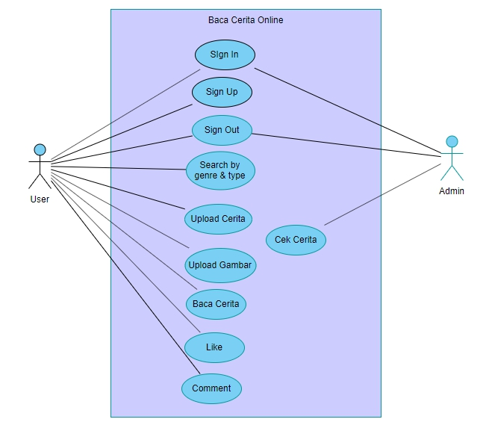

Concept of operations
Aplikasi ini dapat melakukan hal yang berfokus untuk para pembaca untuk mencari cerita dari penulis dan penulis dapat mengupload filenya. Lebih jelasnya fitur-fitur aplikasi dapat di jelaskan, sebagai berikut:
- Sign up & sign in
Fitur ini digunakan untuk penulis mengupload data & pembaca komentar serta menyimpan cerita yang ia sukai.
- Edit Profile
Fitur ini daapat menuliskan deskripsi.
- Upload document
Fitur ini digunakan untuk penulis mengirimkan ceritanya ke admin agar dapat dibaca oleh semua orang.
- Searching
Fitur ini diguanakan untuk pembaca mencari cerita yang iya ingin baca.
- Comment & Like
Fitur ini diguanakan untuk pembaca memilih cerita yang iya sukai dengan cara komentar dan menyukai.

Users and user interface

User Interface (UI) pada website Ceritaku memiliki warna pink dan ungu pastel. Pemilihan warna ini pada UI ini adalah untuk memanjakan mata kepada user yang menyukai menulis ataupun membaca dengan konsep tenang dan santai.

Selain itu, tampilan yang dibuat sederhana akan membuat user lebih mudah untuk mengakses dari mulai mengupload/membaca.

Adapun UI berada dibawah ini:

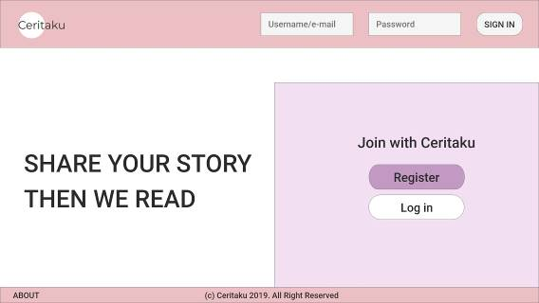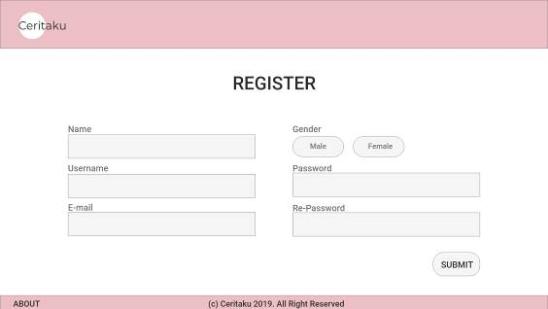

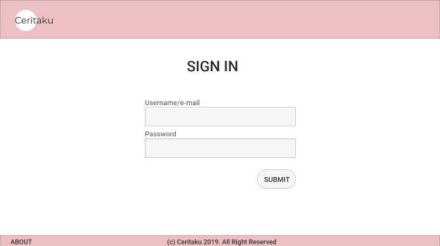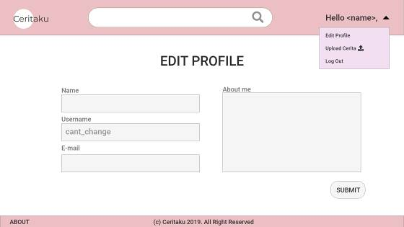

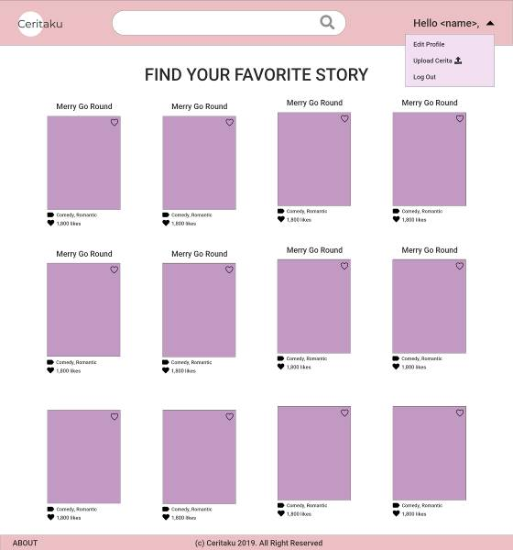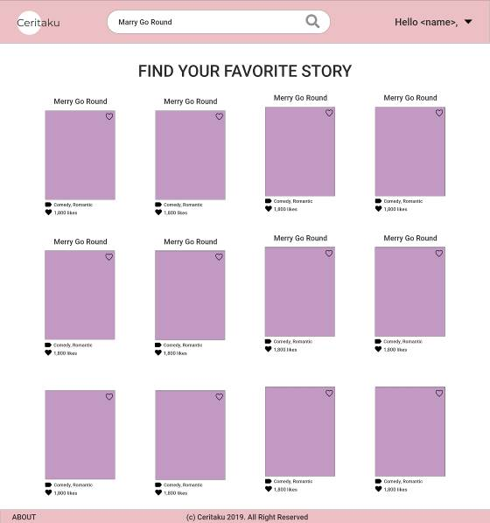

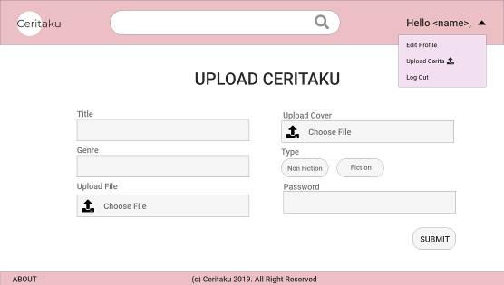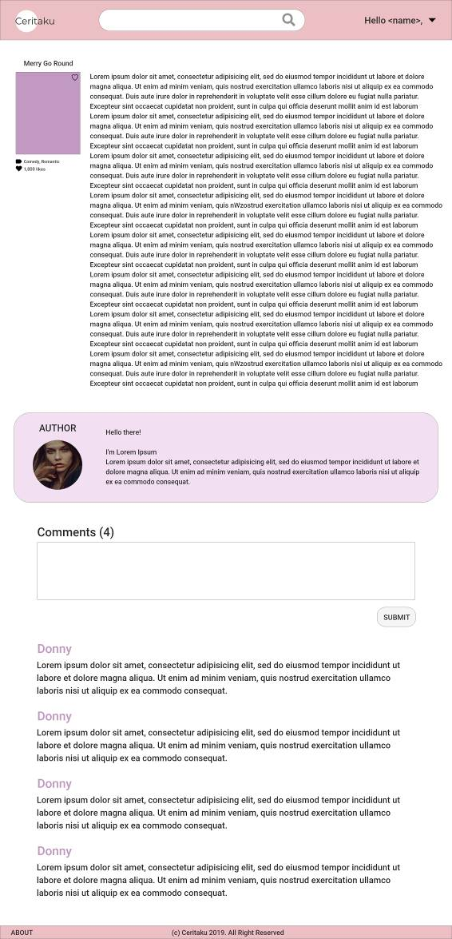

Operational characteristics
Karakteristik untuk Ceritaku adalah sebagai berikut:
          - Performance website diharapkan memiliki akses yang cepat
          - Cost untuk aplikasi ini tidak perlu mengeluarkan uang,
          - Kerahasiaan data milik penulis dan pembaca dapat dirahasiakan dan dapat di custom.

System architecture and construction
Jadi untuk membuat web ini tidak memiliki hambatan yang besar, karena tidak memiliki biaya yang besar dalam membuatnya, waktu pengerjaan yang tidak terlalu lama dikarenakan tidak begitu rumit.
Web ini memiliki persyarat yang dimana apabila seorang penulis ingin mengupload sebuah cerita mereka wajib login terlebih dahulu. Dan apa bila hanya untuk membaca web ini tidak perlu login untuk megaksesnya, karena itu makannya web ini kami buat user friendly biar orang orang dapat menikmatinya. Cara mengakses web ini tidak ribet,kalian hanya butuh jaringan internet.

Assumptions and dependencies

Menurut analisa kami tentang web ini,sepertinya web ini tidak memiliki masalah yang rumit, karena data pribadi bagi orang yang akan mengupload cerita mereka akan terjaga olah tangan jail apabila ingin merusak hasil karya tulis mereka seperti mengedit cerita tersebut agar terlihat konyol. Web juga tidak akan memakan banyak paket anda, dan tidak membuat berat laptop anda bekerja apabila mengakses web ini.

Specific Requirements

General
Secara umum, project ini tidak memerlukan persyaratan yang terlalu berat. Seperti, web project pada umumnya, project akan memerlukan web-site hosting dan domain. Untuk membantu user, perlu ditambahkan juga User Guide dan Help Desk.

User facilities
Pada bagian user interface, tampilan akan dibuat supaya bersifat friendly terhadap user, baik itu penulis maupun pembaca sehingga memudahkan user untuk menggunakan aplikasi dengan baik. Interface yang dilihat user diharapkan berbeda-beda berdasarkan tipe user tersebut. Secara konsep, user memiliki data-data pribadi yang bersifat rahasia, seperti email dan password dan juga yang bersifat umum untuk dibagikan pada user lain, seperti nama, foto profil, karya cerita. Setiap user diupayakan dapat berinteraktif dengan user lain dengan media pengiriman pesan yang dapat dikirimkan antar user.

System interfaces
Pada system dibagi menjadi tiga interface yaitu communication/protocol interface, software interface dan hardware interface. Pada bagian protocol interface, sudah disediakan sebuah API yang dapat diakses untuk mengambil data yang diperlukan. Kemudian software interface yang digunakan adalah Bahasa Pemrograman seperti Javascript dan PHP. Terakhir hardware interface di sini berarti adalah interface antara client dan server.

Communications requirements
Pada bagian komunikasi, beberapa point akan mengambil banyak API dari luar sesuai dengan kebutuhan. Kemudian untuk kebutuhan internal, akan disediakan juga API untuk mengakses data yang diperlukan.

Hardware requirements
Hardware yang dibutuhkan tidak terlalu berspesifikasi tinggi. Kebutuhan aplikasi ini berupa computer dengan multi-core processor, 4GB atau lebih RAM dan setidaknya 20GB Hard Disk Space.

Capability requirements
Beberapa fungsionalitas yang diperlukan dalam aplikasi ini seperti:
- Register user
- Login user
- Pembuatan/Penulisan cerita
- Tampilan cerita
- Tampilan cerita yang dicari

System management functions
Dalam mengelola system, diperlukan beberapa kebutuhan, seperti system setup, operational monitoring dan control, backup dan recovery, tools untuk melakukan maintenance terhadap system, system verification dan fault diagnosis.

Constraint requirements
Beberapa kebutuhan lainnya yang diperlukan system:
- Performance: harus stabil dan cepat
- Adaptability: mampu menyesuaikan pada platform yang berbeda
- Availability: selalu tersedia dan dapat diakses
- Capacity: dapat menampung traffic yang banyak dalam satu waktu
- Security: akses terhadap data private user hanya dimiliki oleh user itu sendiri

Document Control
Title | : Ceritaku
Issue | : 1
Date | : 9 Oktober 2019
Author | : Afifa Ayu Widhiyanthi  Gerry Lukman  Naufal Tansel  Yacop Chrisma Sollisa
Distribution | : -
Reference | : Wattpad, Webtoon
Filename | : Certiaku
Control | : -
Document Signoff
Nature of Signoff | Person | Signature | Date | Role
Document Change Record
Date | Version | Author | Change Details

